El presente documento tiene como finalidad dejar evidencia de las pruebas ejecutadas en Swagger para las diferentes APIs.
- Nota: antes de inicializar la aplicación, se debe configurar Visual Studio para que las 5 APIs inicialicen al mismo tiempo:

- Click derecho en “Explorador de soluciones” > “Configurar proyectos de inicio”:
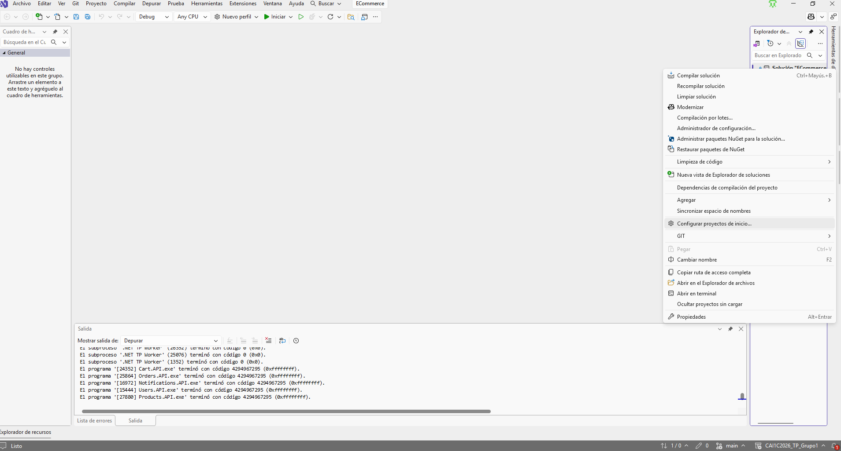

- En la sección “Configurar proyectos de inicio” marcamos la opción “Inicio” para los 5 proyectos:
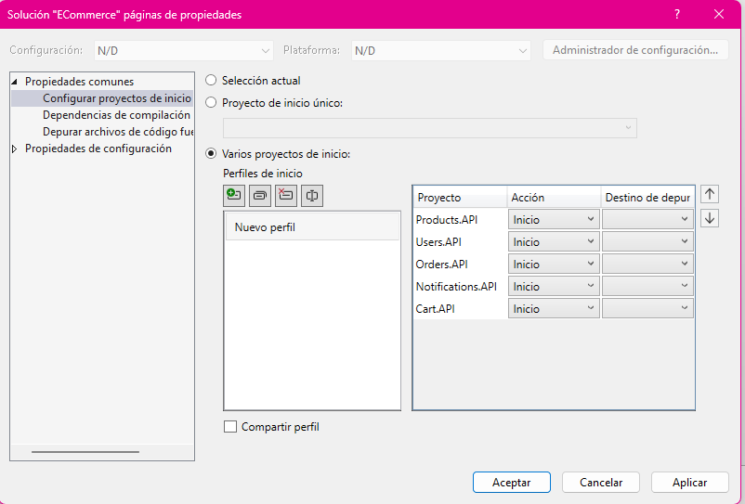

Pruebas realizadas en Swagger:

Products.API

1 ) PRD-TC-001 — Listar productos
Endpoint:
GET /api/products
Datos a ingresar:
No requiere body.
Resultado esperado:
200 OK
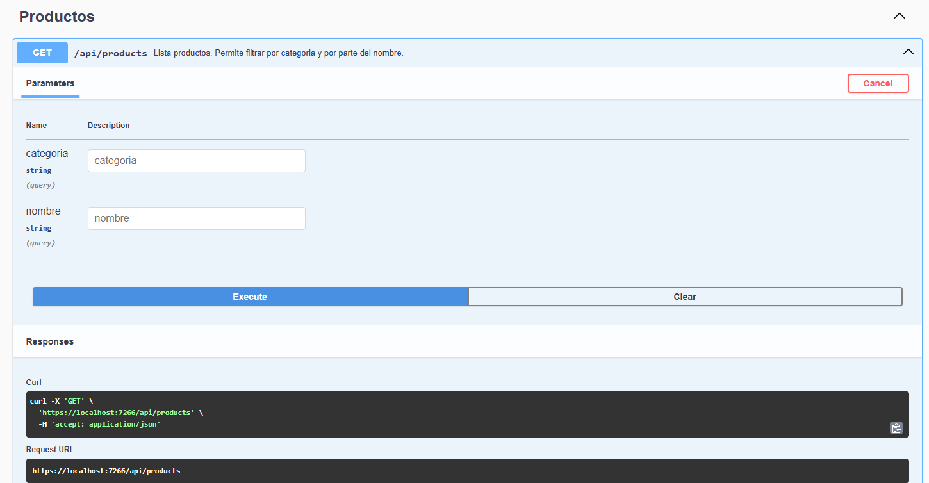
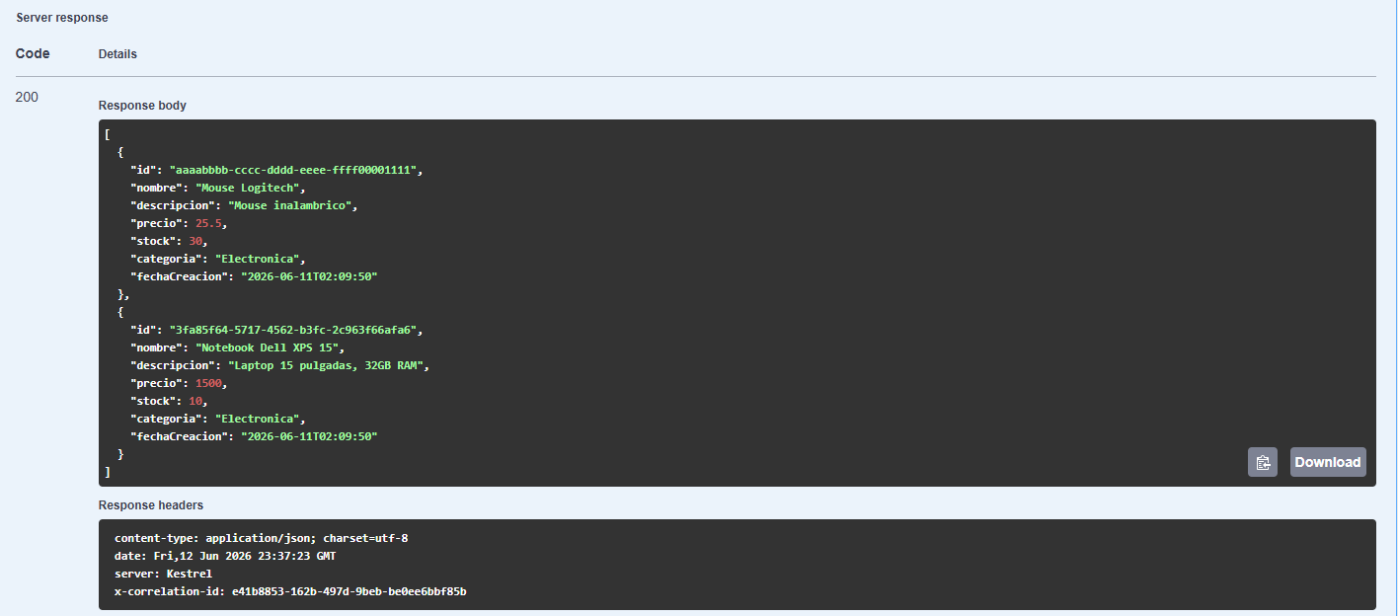

2) PRD-TC-002 — Obtener producto existente
Endpoint:
GET /api/products/{id}
Dato a ingresar en id:
3fa85f64-5717-4562-b3fc-2c963f66afa6
Resultado esperado:
200 OK
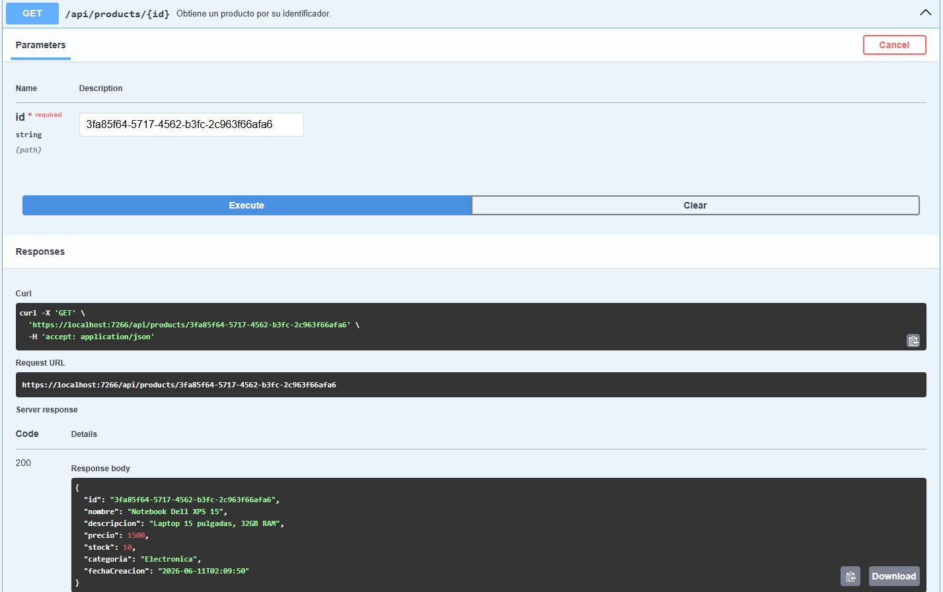

3) PRD-TC-003 — Obtener producto inexistente
Endpoint:
GET /api/products/{id}
Dato a ingresar en id:
producto-inexistente
Resultado esperado:
404 Not Found
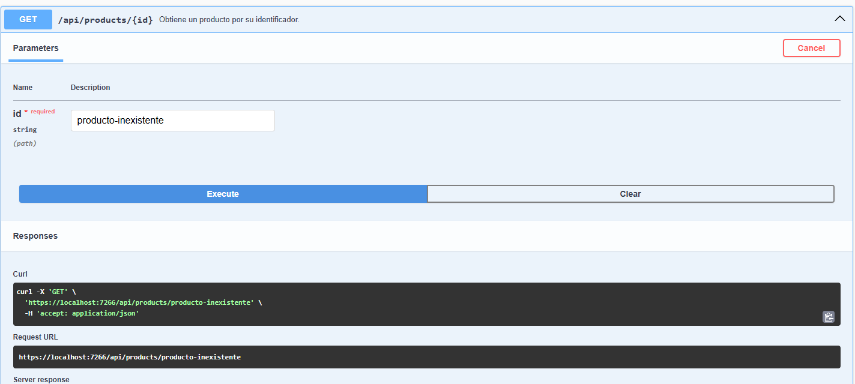
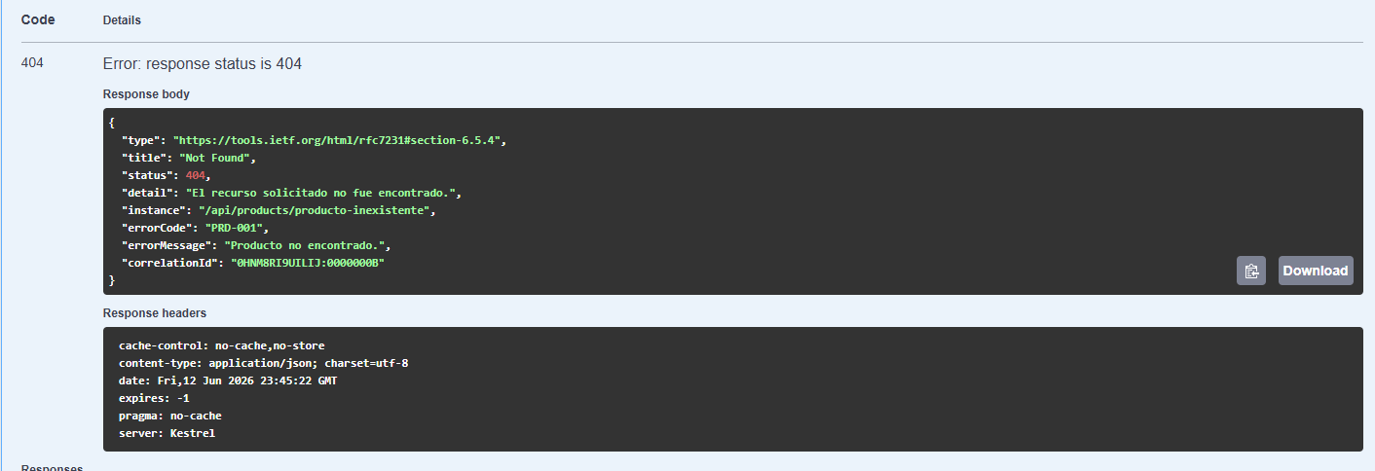

4) PRD-TC-004 — Crear producto válido
Endpoint:
POST /api/products
Body:
{
"nombre": "Teclado Redragon",
"descripcion": "Teclado mecanico",
"precio": 45.99,
"stock": 15,
"categoria": "Electronica"
}
Resultado esperado:
201 Created
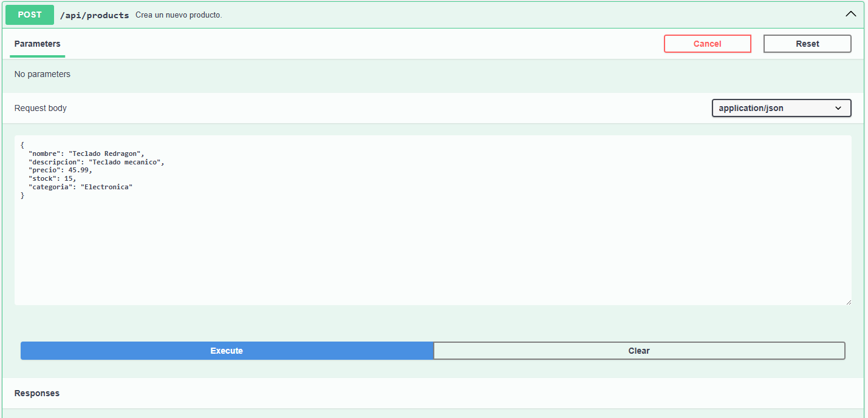
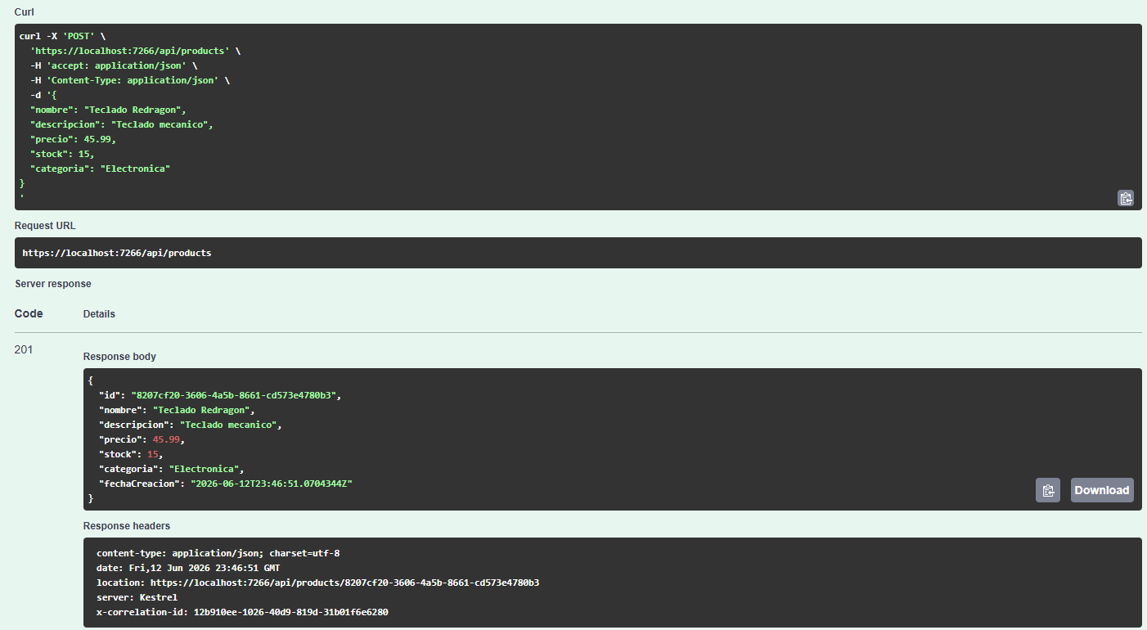

5) PRD-TC-005 — Crear producto inválido
Endpoint:
POST /api/products
Body:
{
"nombre": "",
"descripcion": "Producto sin nombre",
"precio": 0,
"stock": -1,
"categoria": ""
}
Resultado esperado:
400 Bad Request
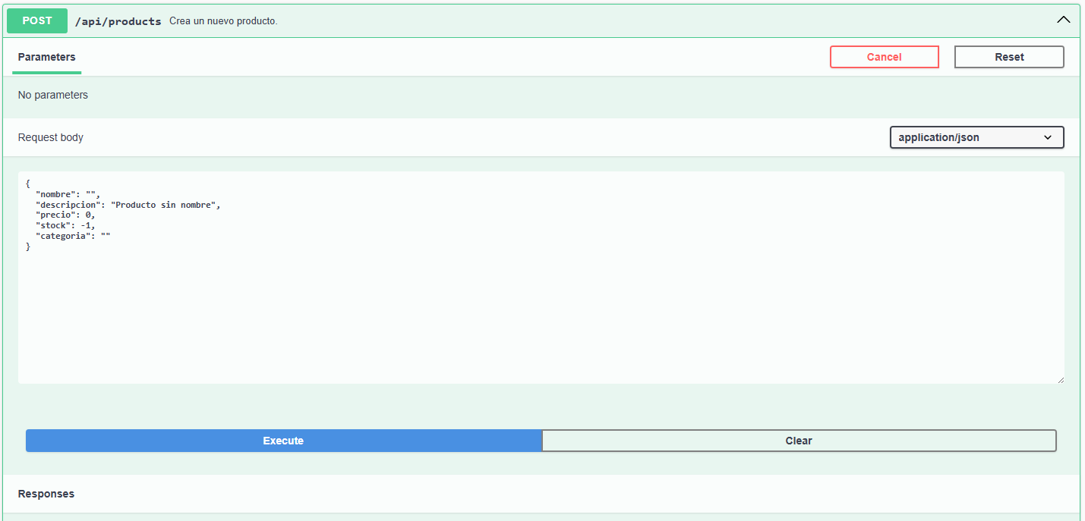
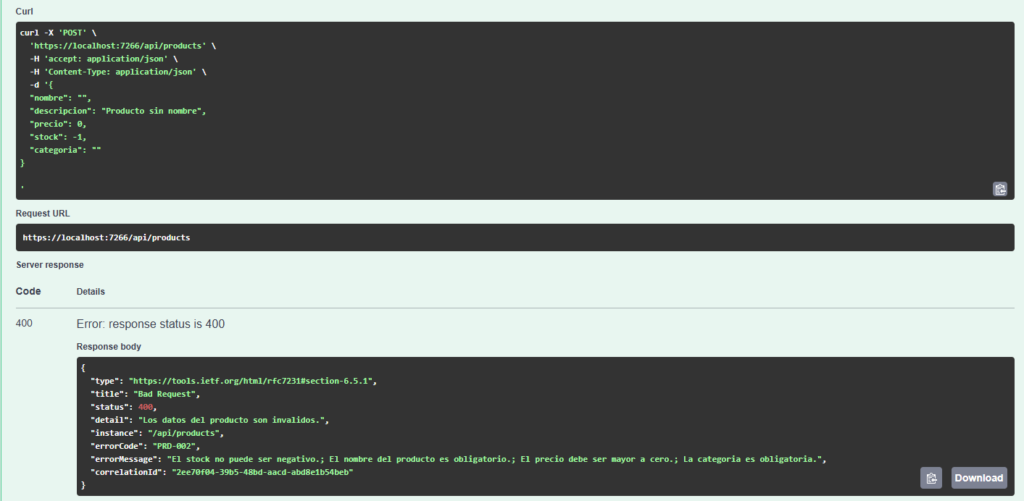

6) PRD-TC-006 — Crear producto duplicado
Endpoint:
POST /api/products
Body:
{
"nombre": "Notebook Dell XPS 15",
"descripcion": "Notebook duplicada",
"precio": 1500,
"stock": 10,
"categoria": "Electronica"
}
Resultado esperado:
409 Conflict
errorCode esperado:
PRD-003
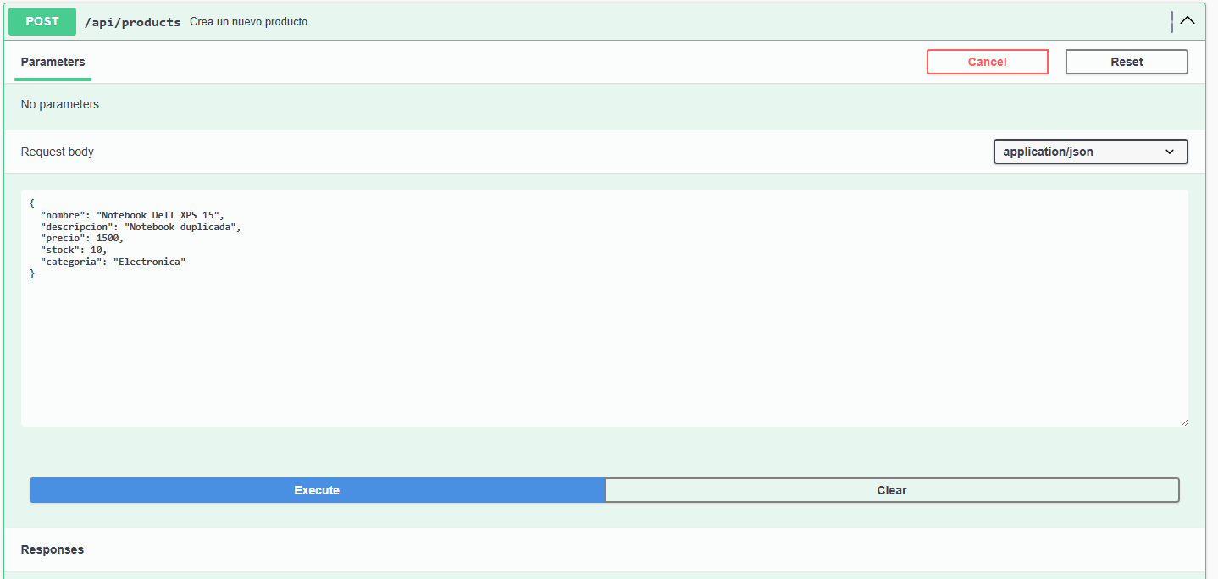
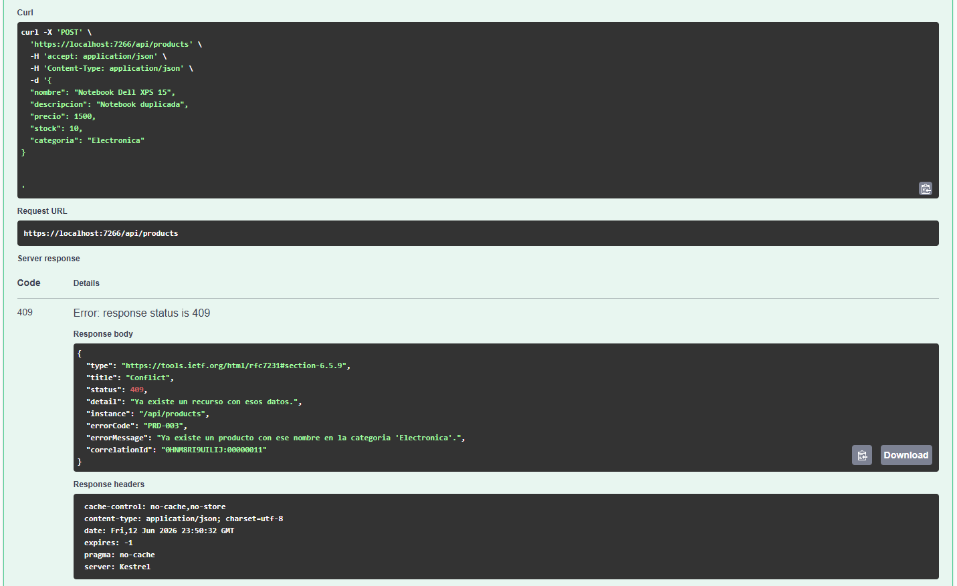

7) PRD-TC-007 — Actualizar producto existente
Endpoint:
PUT /api/products/{id}
Dato a ingresar en id:
8207cf20-3606-a45b-8661-cd573e4780b3
Body:
{
"nombre": "Teclado Redragon Actualizado",
"descripcion": "Teclado mecanico actualizado",
"precio": 50.99,
"stock": 20,
"categoria": "Electronica"
}
Resultado esperado:
200 OK
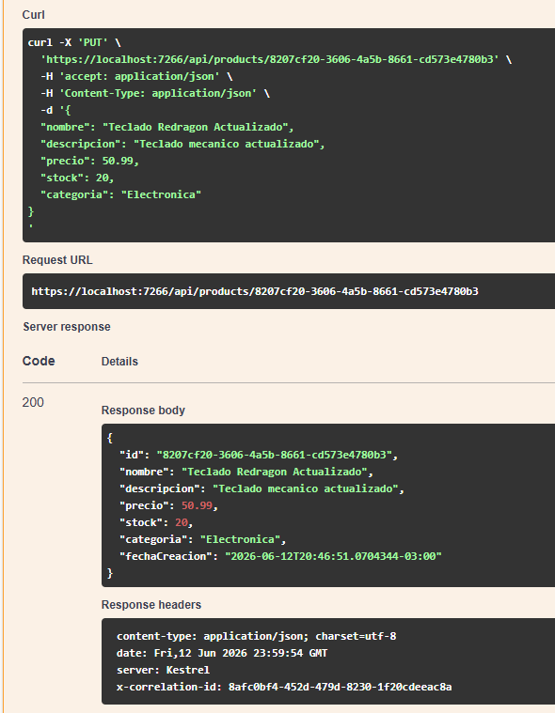

8) PRD-TC-008 — Actualizar producto inexistente
Endpoint:
PUT /api/products/{id}
Dato a ingresar en id:
producto-inexistente
Body:
{
"nombre": "Producto Inexistente",
"descripcion": "Intento de actualizacion",
"precio": 10,
"stock": 1,
"categoria": "Electronica"
}
Resultado esperado:
404 Not Found
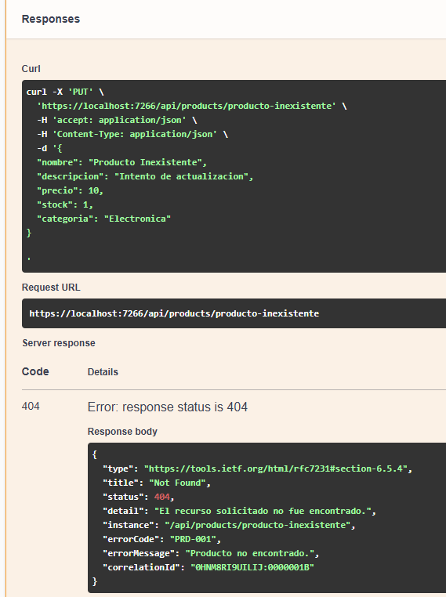

9) PRD-TC-009 — Eliminar producto sin órdenes activas
Preparación previa:
Crear un producto nuevo con POST /api/products.
Body para crear producto eliminable:
{
"nombre": "Producto Para Eliminar 2",
"descripcion": "Producto de prueba para DELETE",
"precio": 12.5,
"stock": 5,
"categoria": "Otros"
}
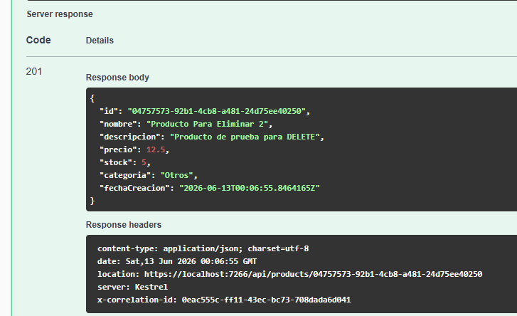
-ID del product a eliminar: "04757573-92b1-4cb8-a481-24d75ee40250"
Endpoint:
DELETE /api/products/{id}
Dato a ingresar en id:
04757573-92b1-4cb8-a481-24d75ee40250
Resultado esperado:
204 No Content
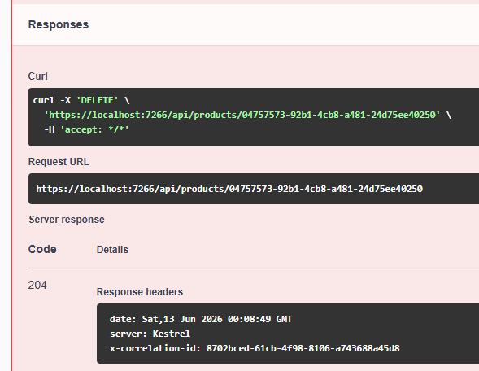

10) PRD-TC-010 — Eliminar producto con órdenes activas
Endpoint:
DELETE /api/products/{id}
Dato a ingresar en id:
3fa85f64-5717-4562-b3fc-2c963f66afa6
Resultado esperado:
409 Conflict
errorCode esperado:
PR-004
